Посматрам и бележим-пролеће
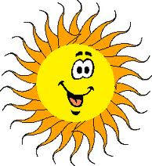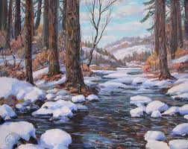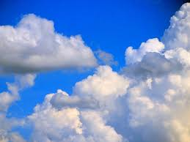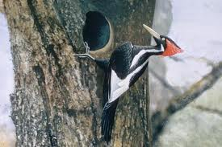Какво је време у пролеће?
___________ ____________ ___________ ____________
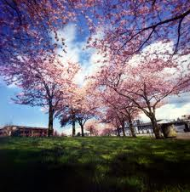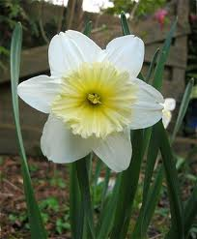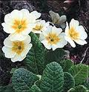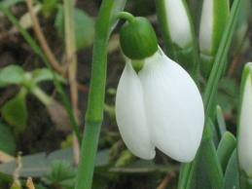 Како изгледају биљке у пролеће?
___________________________________________________________________________________
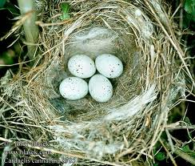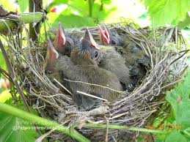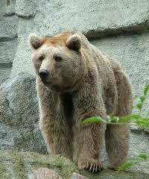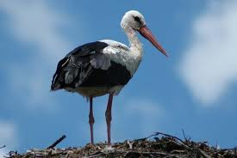Шта се дешава са животињама?
СКРИВЕНЕ РЕЧИ:трава,висибаба,пролеће,цвет,живот,рода
Х | Ж | И | В | О | Т | Ч | Ц
А | Б | А | Б | И | С | И | В
Ч | П | Р | О | Л | Е | Ћ | Е
У | Б | О | А | В | А | Р | Т
Џ | Ц | Д | Г | С | Р | Ж | С
Р | Л | А | Д | Т | С | У | З
Питања:
1.После ког годишњег доба долази пролеће?
2.Какво је време у пролеће?
3.Шта се дешава са биљкама у пролеће?
4.Који цветови се појављују у пролеће?
5.Које птице нам најављују пролеће?
6.Које животиње су се пробудиле из зимског сна?
7.Како се људи облаче у пролеће?
8.Које послове људи обављају у воћњацима и повртњацима?

